**Assignment5**

**Construct a VPN by making use of OpenVPN：**

**1. OpenVPN安装**

Win10系统，安装版本为：openvpn-install-2.3.4-I001-i686.exe（安装时必须手动勾选OpenSSL和RSA两项）。

OpenVPN会使用TAP虚拟网卡，安装openvpn后会自动创建一个TAP设备。



上图以太网2即为安装OpenVPN后自动添加的，初始状态为“网络电缆被拔出”。

**2. OpenVPN配置**

2.1 创建加密证书和私钥

1）在服务器端修改var.bat.sample

（1）修改HOME值为本机具体安装路径

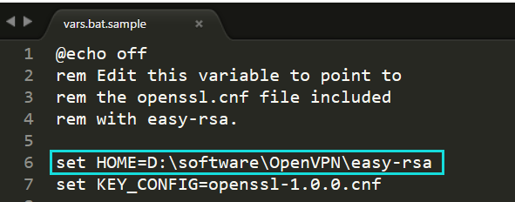

（2）设置注册信息相关变量的默认值，避免在后续步骤中重复设置。

稍后生成证书时，如果对应项不输入，就会采用此处的默认值。

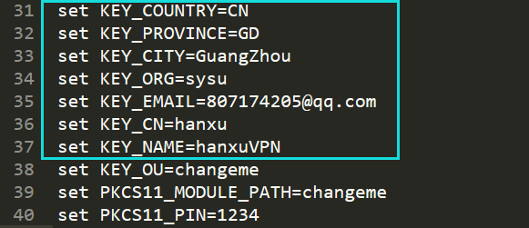

2）初始化执行环境

在服务器端以管理员方式运行命令行：

（1）进入easy-rsa目录下

（2）init-config（初始化设置，把vars.bat.sample复制到vars.bat）

（3）vars（设置环境变量，使在vars.bat.sample中修改的内容生效）

（4）clean-all（清理）

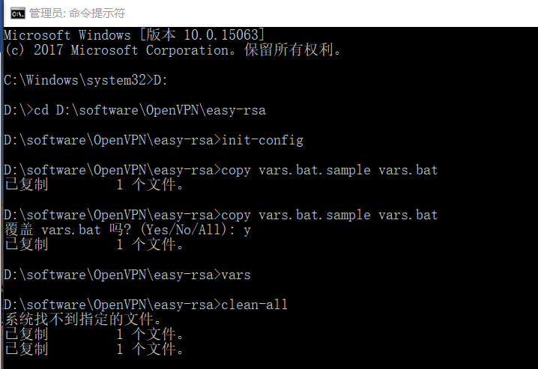

3）创建CA根证书

>build-ca

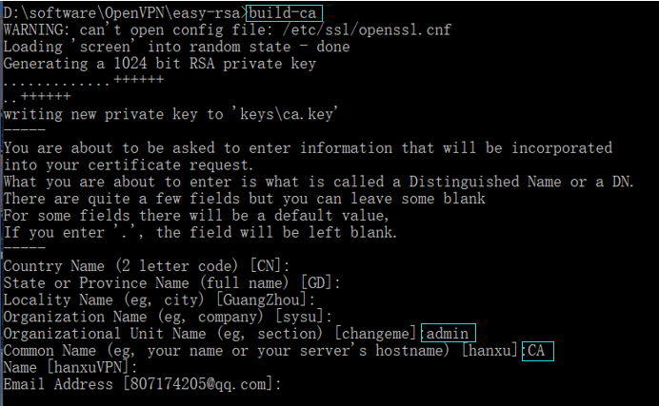

设证书的通用名称为CA。

在keys下生成ca.crt, ca.key两个文件。

4）创建服务器端（server）证书

>build-key-server server

此处server指生成证书文件的名称。

注意：common name处设置的名称必须要和此处声明的一致。

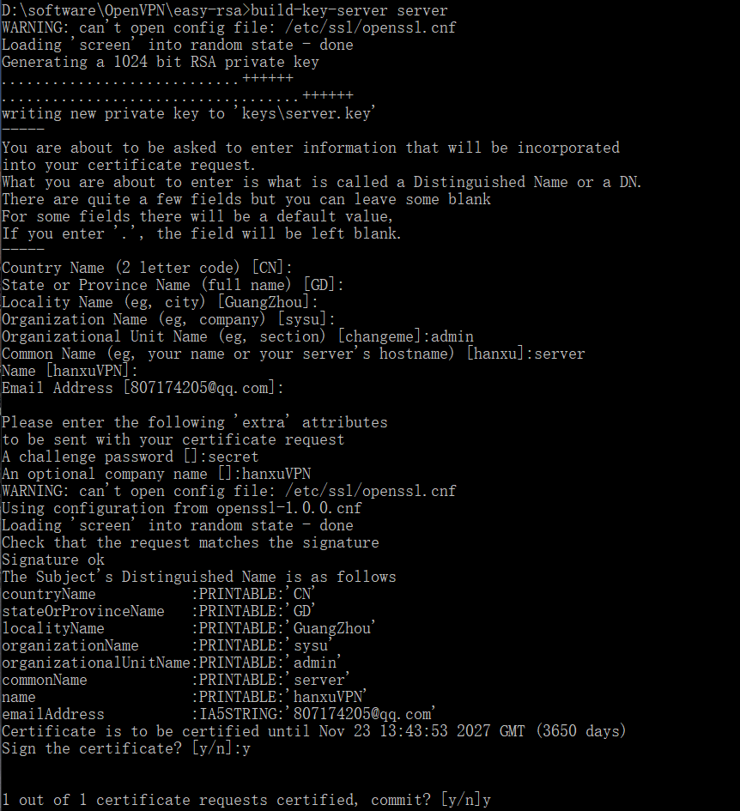

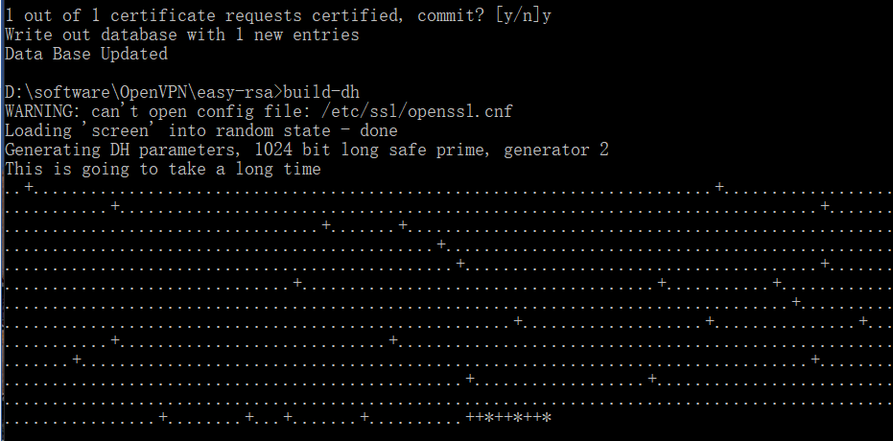

信息补充完毕后有两次确定的机会，两次都输入y即可注册并提交证书。

在keys下生成server.crt, server.csr, server.key三个文件。

5）创建密钥

>build-dh

为服务器生成加密交换时的Diffie-Hellman文件，（Diff-Hellman key exchange, “D-H”）是一种安全协议，可以让双方在没有任何预先信息的条件下通过不安全信道创建一个密钥，创建成功后在keys下生成文件dh1024.pem。



6）创建客户端（client）证书

具体要求与server证书创建时相似。

创建成功后keys增加client.crt, client.csr. client.key三个文件。

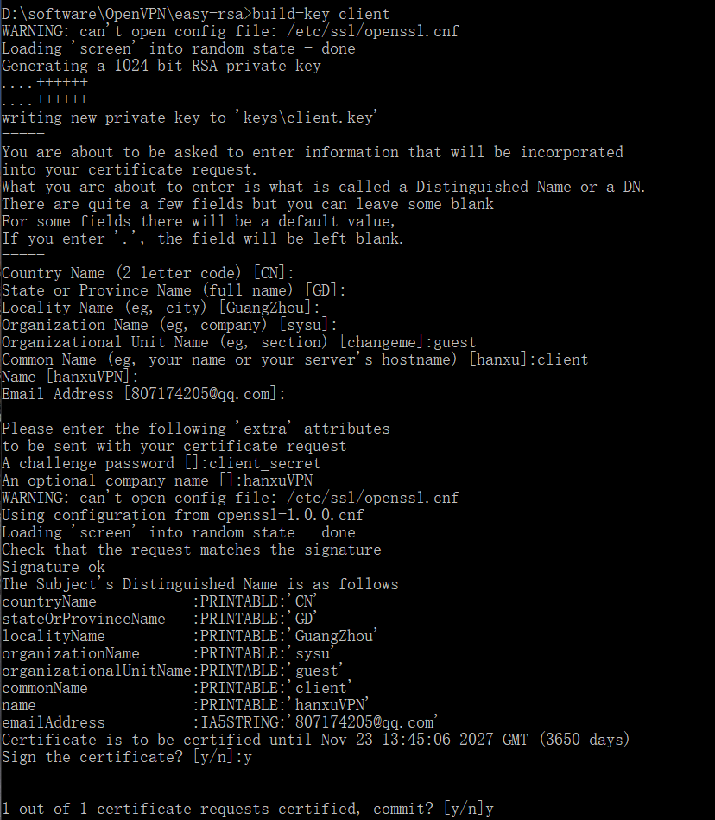



7）文件复制

（1）把keys文件夹中相应的文件复制到服务器端和客户端的config目录中。

（2）把OpenVPN/ ample-config文件夹中的server.ovpn和client.ovpn文件分别复制到服务器端和客户端对应的config目录中。

server：

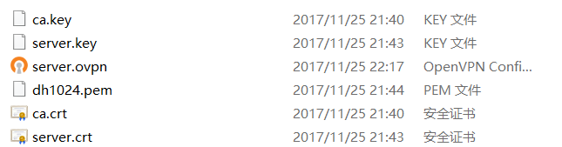

client：

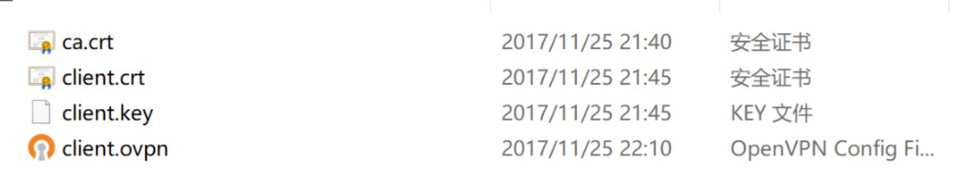

**3. 配置文件修改**

3.1 服务器端配置文件

进入命令行：

>ipconfig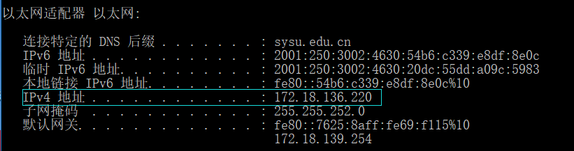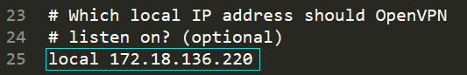

把监听的本机IP设置为已连接的以太网IP地址。

3.2 客户端配置文件

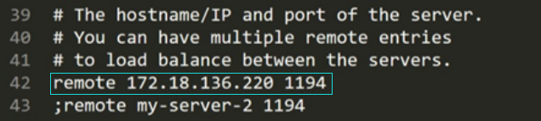

指定连接的远程服务器端的实际IP地址和端口号。

**4. 连接测试**

4.1 服务器端

1）进入“服务”工具，启动服务OpenVPN。

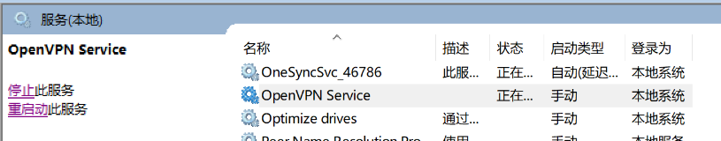

2）测试服务器端连通性

以管理员身份运行OpenVPN GUI，在任务栏出现GUI图标，右键连接，观察结果。、

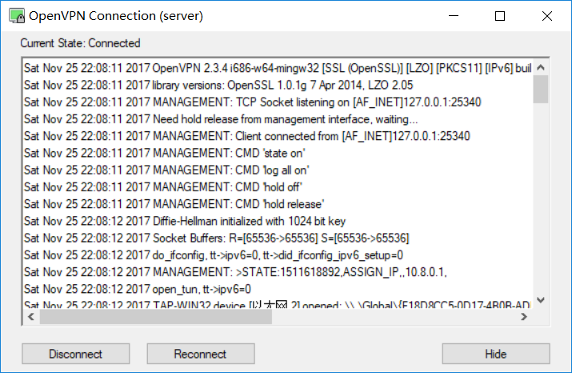

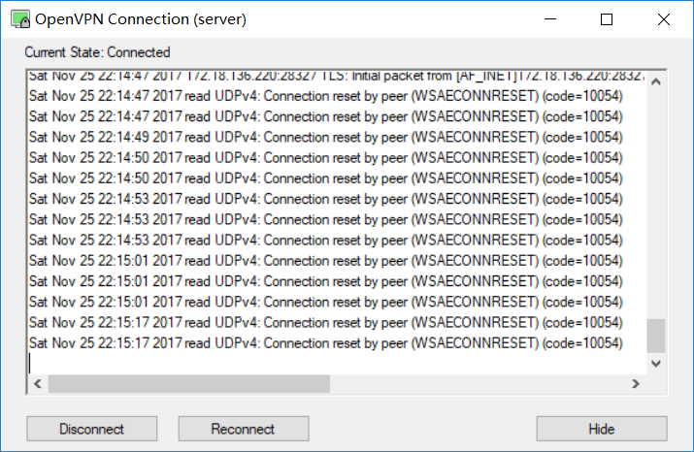

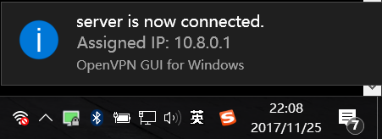

显示连接成功，图标变为绿色。

4.2 客户端

测试客户端连通性：



显示连接成功，图标变为绿色。（因需要两台设备，此处借用其他同学的电脑测试连接）

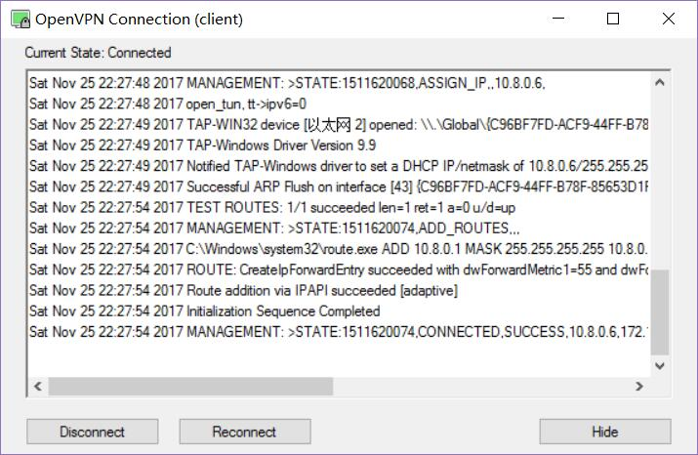

**5. 结论**

成功使用OpenVPN创建了一个可用的VPN。

**6. 实验心得总结**

6.1安装OpenVPN

1）要选择合适的版本，如OpenVPN2.3.4，如选择不合适会导致安装部分失败，不能正常连接。

2）运行安装exe文件时必须以管理员身份运行。

3）安装中提示是否允许创建虚拟网络时一定要选择同意。

4）卸载之后再重新安装时一定要安装在和上次安装相同的目录下，否则会使注册表出现问题，不能正常运行OpenVPN GUI，解决方法是再次卸载，重新安装至上次安装的路径。

6.2 配置OpenVPN

common name处设置的名称必须要和命令中声明的一致。

6.3 修改配置文件

配置中IP地址信息可以由ipconfig命令结果获得。

6.4 连接测试

1）最好关闭window防火墙

2）客户端电脑不要使用WIFI连接（校园网下的WIFI可能对连接有影响，直接造成连接失败）可以选择校园网下不同主机。